1. Định nghĩa học máy

1.1. Khái niệm học máy
Khái niệm
Các khái niệm trong học máy :
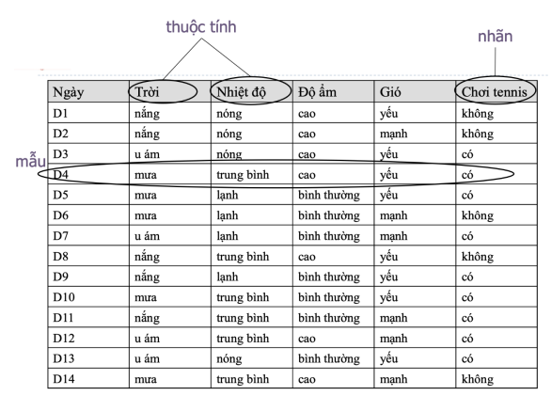

1.2. Các loại học máy
Học có giám sát (tìm nhãn)
Đặc điểm: Dữ liệu huấn luyện có cả đầu vào (features) và đầu ra (labels).
Quy trình :
- Thu thập dữ liệu có nhãn.
- Huấn luyện mô hình để tìm mối quan hệ giữa input và output.
- Dùng mô hình để dự đoán cho dữ liệu chưa biết.

Các loại học có giám sát :
Tiêu chí | Phân loại | Hồi quy
Đầu ra | Nhãn rời rạc (categorical) | Giá trị liên tục (numerical)
Ví dụ | Spam/Không spam, Bệnh/Không bệnh, Ảnh mèo/chó | Giá nhà, nhiệt độ, doanh thu
Thuật toán phổ biến | Decision Tree, Naive Bayes, SVM, KNN | Linear Regression, Polynomial Regression, Random Forest Regression
Thước đo đánh giá | Accuracy, Precision, Recall, F1-score | MAE, MSE, RMSE, R2
Ứng dụng | Phân loại email, chẩn đoán bệnh, nhận diện khuôn mặt | Dự đoán giá bất động sản, dự báo thời tiết, dự đoán nhu cầu thị trường

Chú ý : trong học phần này ta sẽ tìm hiểu về học có giám sát

Học không giám sát (tìm ra quy luật)
Đặc điểm: Dữ liệu chỉ có đầu vào, không có nhãn đầu ra.
Mục tiêu: Khám phá cấu trúc tiềm ẩn, mối quan hệ hoặc nhóm trong dữ liệu.
Ứng dụng: Phân nhóm khách hàng, phát hiện bất thường, gợi ý sản phẩm, giảm chiều dữ liệu.

Tiêu chí | Học luật kết hợp | Phân cụm
Mục tiêu | Tìm mối quan hệ, quy luật giữa các biến trong dữ liệu | Gom nhóm dữ liệu tương tự nhau
Đầu ra | Các luật dạng “Nếu A thì B” | Các cụm (clusters) chứa dữ liệu giống nhau
Ví dụ | Phân tích giỏ hàng: “Ai mua bánh mì thường mua thêm sữa” | Phân nhóm khách hàng theo hành vi mua sắm
Thuật toán phổ biến | Apriori, FP-Growth | K-means, Hierarchical Clustering, DBSCAN
Ứng dụng | Gợi ý sản phẩm, phân tích thị trường | Marketing, phân tích khách hàng, phát hiện bất thường
Đánh giá | Độ hỗ trợ (support), độ tin cậy (confidence), lift | Độ chặt chẽ trong cụm, khoảng cách giữa cụm

Học bán giám sát
Đặc điểm: Chỉ một phần dữ liệu huấn luyện có nhãn, phần còn lại không có.

Học tăng cường (bot tự động)
Đặc điểm:
Mô hình học thông qua tương tác với môi trường bằng cách thực hiện hành động, nhận về phần thưởng (reward) hoặc hình phạt (penalty).
Ứng dụng:
- AI chơi game (cờ vua, cờ vây, game Atari).
- Robot tự học cách di chuyển, tránh chướng ngại vật.
- Hệ thống gợi ý động (ví dụ: YouTube đề xuất video dựa trên phản hồi người dùng).
- Quản lý năng lượng trong lưới điện thông minh.

1.3. Cách hoạt động
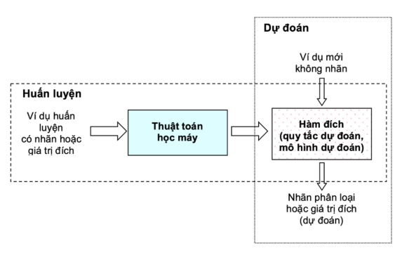

2. Các thuật toán xây cây quyết định

2.1. Thuật toán ID3

a. Khái niệm
Khái niệm
Thuật toán ID3 là một phương pháp xây dựng cây quyết định trong học có giám sát, dựa trên việc tính toán Entropy và độ tăng thông tin (GI) để chọn thuộc tính phân chia dữ liệu tốt nhất.

Cây quyết định
Cây quyết định là một mô hình trong học có giám sát, thường dùng cho phân loại và đôi khi cho hồi quy.
Nó biểu diễn quá trình ra quyết định dưới dạng một cấu trúc cây, trong đó mỗi nút là một thuộc tính, mỗi nhánh là một điều kiện, và mỗi lá là kết quả dự đoán.
Ví dụ :
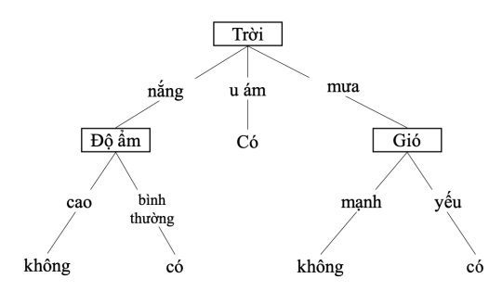

b. Cách tính Entropy
Entropy tổng thể
Khái niệm: đo độ hỗn loạn hoặc độ không chắc chắn của dữ liệu.
$$Entropy\left(S\right)=\sum_{i=1}^{C}{-p_{i}\log_{2}{p_{i}}}$$
Trong đó :
- C : số loại nhãn
- $p_{i}$ : tỷ lệ số mẫu thuộc nhãn i

Entropy của thuộc tính
Đại diện cho độ hỗn loạn sau khi chia dữ liệu theo thuộc tính A
$$Entropy\left(A\right)=\sum_{v ∈Values\left(A\right)}{\frac{\left|S_{A=v}\right|}{\left|S\right|}}⋅Entropy\left(S_{A=v}\right)$$
Trong đó :
- Values(A) : tập giá trị của thuộc tính A
- ∣S∣: tổng số mẫu trong tập dữ liệu ban đầu.
- ∣S_v∣: số mẫu trong tập con có giá trị v của thuộc tính A.

Độ tăng thông tin (IG)
Khái niệm: đo mức giảm Entropy khi chia dữ liệu theo một thuộc tính.
$$IG\left(S, A\right)= Entropy\left(S\right)-Entropy\left(A\right)$$

c. Ví dụ
TT | Màu tóc | Cao | Nặng | Dùng thuốc | Kết quả
1 | Đen | Tầm thước | Nhẹ | Không | Bị rám
2 | Đen | Cao | Vừa phải | Có | Không
3 | Rám | Thấp | Vừa phải | Có | Không
4 | Đen | Thấp | Vừa phải | Có | Bị rám
5 | Bạc | Tầm thước | Nặng | Không | Bị rám
6 | Rám | Cao | Nặng | Không | Không
7 | Rám | Tầm thước | Nặng | Không | Không
8 | Đen | Thấp | Nhẹ | Có | Không

Gọi hàm f = kết quả, f(+) = bị rám, f(-) = không.
Entropy tổng thể :
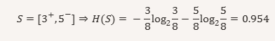

Entropy thuộc tính màu tóc :
- Tính entropy của từng giá trị của thuộc tính :
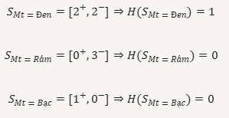
- Entropy của thuộc tính màu tóc
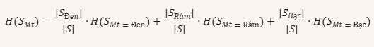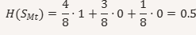

Độ tăng thông tin của thuộc tính màu tóc :
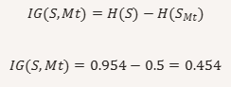

d. Cách xây dựng cây quyết định
Các bước :
Bước | Thực hiện
1. Tính các đại lượng của nhánh | - Tính Entropy của nhánh  - Tính Entropy của các thuộc tính trong nhánh  - Dựa vào đó tính độ tăng thuộc tính (IG)
2. Xét sự thuần nhất. | Nếu Entropy(nhánh) = 0 => thuần nhất. Kết thúc nhánh, ghi "Có"
3. Chọn node con | Nếu Entropy(nhánh) ≠ 0 => Không thuần nhất. Chọn thuộc tính có IG lớn nhất làm node con.
4. Tạo nhánh mới | Với mỗi giá trị của node con, tạo 1 nhánh mới
5. Lặp lại | Lặp lại bước 1 đến khi thực hiện hết các thuộc tính

Ví dụ :
Áp dụng thuật toán ID3 giải bài sau :
- Tính độ tăng thông tin IG(S, A) của các thuộc tính tại mỗi bước.
- Xây dựng cây quyết định.
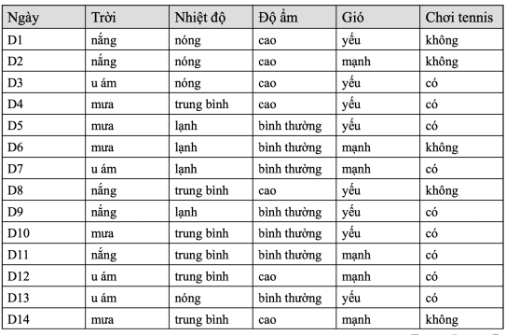

Giải
Chú ý : do phần tính entropy quá dài nên dưới đây sẽ không trình bày lại cách tính, lấy giá trị luôn
1. Entropy của toàn bộ tập dữ liệu
Entropy(S)=0.940

2. Tính Entropy và IG
Thuộc tính | Entropy | IG
Trời | 0.694 | 0.246
Nhiệt độ | 0.911 | 0.029
Độ ẩm | 0.788 | 0.152
Gió | 0.892 | 0.048
=> Nút gốc: Trời (IG = 0.246 lớn nhất)

3. Phân nhánh theo thuộc tính “Trời”
- Trời = u ám
Tất cả các mẫu đều “Có” → Lá: Có

- Trời = nắng
Entropy = 0.971
Thuộc tính | IG
Nhiệt độ | 0.029
Độ ẩm | 0.571
Gió | 0.048
=> Nút con: Độ ẩm (IG = 0.571 lớn nhất)
Xét các mẫu tại trời = nắng :
- Độ ẩm = cao đều → Không
- Độ ẩm = bình thường đều → Có

Trời = mưa
Entropy = 0.971
Thuộc tính | IG
Nhiệt độ | 0.029
Độ ẩm | 0.152
Gió | 0.971
=> Nút con: Gió (IG = 0.971 lớn nhất)
Xét biểu đồ tại các mẫu trời = mưa :
- Gió = yếu đều → Có
- Gió = mạnh đều → Không

Vậy cây quyết định sẽ là

3. Các thuật toán phân loại nhãn

3.1. Thuật toán phân loại Bayes đơn giản (cho mẫu rời rạc)

a. Cách hoạt động
Công dụng
Thuật toán phân loại Bayes dùng để phân loại xem 1 mẫu cụ thể ứng với nhãn gì.

Nguyên lý
1. Ta giả sử các thuộc tính của mẫu độc lập với nhau.
=> Khi đó, xác xuất P(mẫu/nhãn_i) sẽ bằng tích các P(thuộc tính/nhãn_i).

2. Chọn nhãn có P(mẫu/nhãn_i).P(nhãn_i) max.
Theo công thức Bayes :
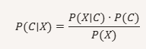
Và P(mẫu) = const nên : P(mẫu/nhãn_i).P(nhãn_i) max => P(nhãn_i/mẫu) max (đpcm)

Chú ý :
Thuật toán này dùng khi các thuộc tính độc lập với nhau. Nhưng trong thực tế điều này khó xảy ra. Do đó độ chính xác của thuật toán phân loại Bayes thấp hơn các thuật toán khác.

b. Cách giải
B1 : Tính xác xuất P() của các nhãn
B2 : Tính xác suất có điều kiện của các thuộc tính dựa trên nhãn
B3 : Tính xác suất có điều kiện của mẫu = tích xác xuất có điều kiện của thuộc tính
B4 : chọn xác suất lớn nhất.

c. Ví dụ
Ví dụ : vẫn lấy bảng trên

Áp dụng thuật toán phân loại Bayes đơn giản xác định nhãn (có, không) cho mẫu:
< Trời = nắng, Nhiệt độ = trung bình, Độ ẩm = cao, Gió = mạnh >

Giải
1. Xét nhãn chơi tennis :
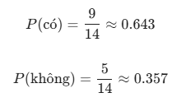

2. Xét xác suất có điều kiện của các thuộc tính dựa trên nhãn
1. Với nhãn "có" (9 mẫu):
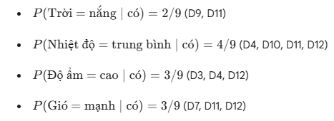

2. Với nhãn "không" (5 mẫu):
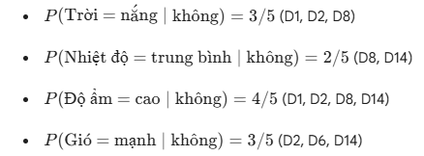

3. Tính xác suất có điều kiện của mẫu dựa trên nhãn
Trường hợp "có":
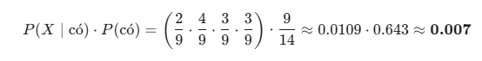
Trường hợp "không":

4. Kết luận
Vì 0.041 > 0.007, dựa trên thuật toán Bayes quyết định nhãn cho mẫu này là không.
Vậy khi Trời nắng, Nhiệt độ trung bình, Độ ẩm cao và Gió mạnh thì dự đoán là không chơi tennis.

3.2. Thuật toán K - láng giềng (cho mẫu liên tục)

a. Khái niệm
Thuật toán K – láng giềng là thuật toán phân loại nhãn. Dùng để phân loại xem mẫu thuộc nhãn nào.
Nguyên lý
Thuật toán này dựa trên hàm khoảng cách Euclidean.
Trong số k mẫu có khoảng cách Euclidean gần với mẫu đang xét nhất, nhãn nào chiếm đa số thì mẫu sẽ theo nhãn ấy.
Chú ý : k càng lớn (không gian mẫu càng lớn) thì độ chính xác của thuật toán càng cao.

b. Cách giải
B1 : Tính khoảng cách Euclidean từ mẫu cần tìm đến tất cả các mẫu :
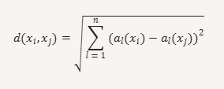
Trong đó :
- xi,xj: hai điểm dữ liệu (hay hai mẫu).
- al(xi): giá trị của thuộc tính thứ l tại điểm xi.
- n: số lượng thuộc tính (số chiều).

B2 : Chọn nhãn
Chọn k mẫu có khoảng cách Euclidean ngắn nhất.
Trong k mẫu trên, nhãn nào có số lượng lớn nhất thì kết quả là nhãn đó.

c. Ví dụ
Cho bảng dữ liệu :
Mẫu | A | B | C | D
1 | 2 | 1 | 1 | +
2 | 2 | 2 | 2 | +
3 | 1 | 1 | 1 | +
4 | 1 | 2 | 1 | +
5 | 2 | 1 | 2 | −
6 | 1 | 1 | 2 | −

Sử dụng thuật toán k láng giềng (k=3) để phân loại mẫu :
A = 2, B = 2, C = 1.

1. Tính khoảng cách Euclidean
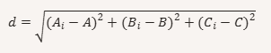
Mẫu | Tính toán | Khoảng cách
1 | √((2−2)²+(1−2)²+(1−1)²) | 1
2 | √((2−2)²+(2−2)²+(2−1)²) | 1
3 | √((1−2)²+(1−2)²+(1−1)²) | √2 ≈ 1.41
4 | √((1−2)²+(2−2)²+(1−1)²) | 1
5 | √((2−2)²+(1−2)²+(2−1)²) | √2 ≈ 1.41
6 | √((1−2)²+(1−2)²+(2−1)²) | √3 ≈ 1.73

2. Chọn nhãn
Chọn 3 láng giềng gần nhất :
- Mẫu 1 → khoảng cách 1 → nhãn +
- Mẫu 2 → khoảng cách 1 → nhãn +
- Mẫu 4 → khoảng cách 1 → nhãn +
Nhãn +: 3 mẫu > Nhãn −: 0 mẫu
Vậy mẫu này có nhãn là D = +

4. So sánh
ID3 : cho một cây quyết định. Chỉ cần xây dựng cây 1 lần, các lần sau không cần tính lại. Dựa trên cây là tìm được.
Bayes cơ bản, K láng giềng : mỗi lần đều phải tính dựa trên lý thuyết xác suất. Tính toán đơn giản hơn ID3 nhưng không có cây quyết định, muốn tính mẫu khác thì phải tính lại.

